1. 系统的属性

目的性、集合性、相关性、阶层性、整体性、环境适应性

2、系统工程的特点



3、软硬系统方法论

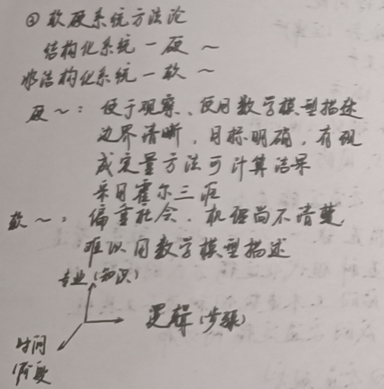

另：霍尔三维结构与茄克兰德方法论有什么不同



4、





另：系统环境、系统目标、系统结构三者的关系：

1. 系统环境是问题的来源
2. 系统目标与系统功能会受到系统环境的约束
3. 系统结构影响系统的功能

5、

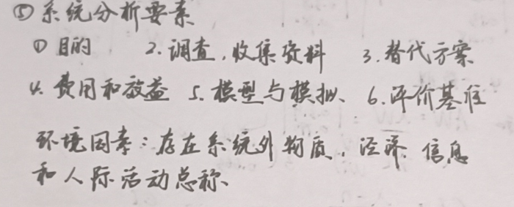

另：系统分析的准则：

1. 系统要素同外部环境相结合
2. 当前利益和长远利益相结合
3. 分系统利益与整个系统相结合
4. 定量分析和定性分析相结合

6、

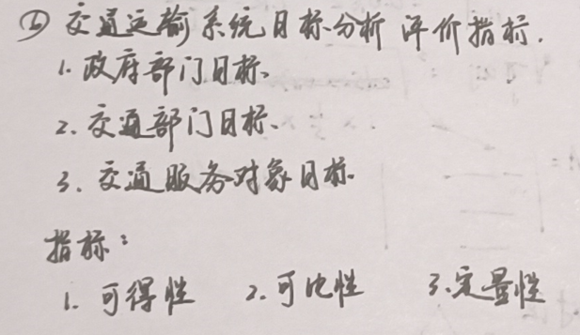

7、



8、



另：运输需求、运输供给与运量的关系

1. 运输需求决定了运输供给的发展方向、规模和水平
2. 运输需求的满足收到运输供给的限制，这种限制来源于运输企业的运能、运价以及需求本身的时间和空间因素。
3. 运输量是运输需求与运输供给平衡的结果，是实现了的运输需求

9、



10、

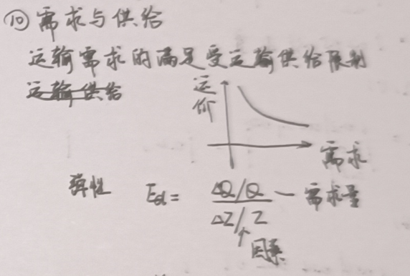

另：交通运输供给的影响因素与相互关系

因素：技术、运营策略、政府机构的要求与限制、使用者行为

死者存在功能层次的关系；……

11、

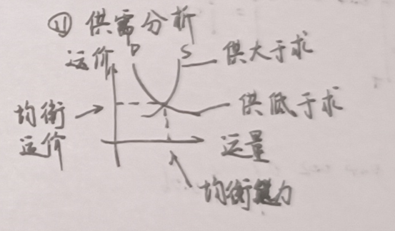

16、



17、

